Redireccions d'entrada i sortida
Índex
Redireccions d’entrada i sortida 3
1. Descriptors de fitxer 3
2. Redirecció de la sortida estàndard (stdout) 5
> — Redirigir a un fitxer (sobreescriu) 5
>> — Afegir a un fitxer (no sobreescriu) 5
3. Redirecció de la sortida d’errors (stderr) 5
2> — Redirigir errors a un fitxer 5
2>> — Afegir errors a un fitxer 5
4. Redirecció de stdout i stderr simultàniament 5
> fitxer 2>&1 — Tots dos canals al mateix fitxer 5
&> — Sintaxi abreujada de Bash (Bash 4+) 6
Separar stdout i stderr en fitxers diferents 6
5. Redirecció de l’entrada estàndard (stdin) 6
< — Llegir des d’un fitxer 6
<< — Here Document (document incrustrat) 6
<<< — Here String (cadena incrustrada) 6
6. La canonada (|) — Pipe 7
Pipeline amb stderr 7
7. El dispositiu /dev/null 7
8. tee — Escriure i mostrar alhora 7
9. Resum dels operadors de redirecció 9
10. Exemples pràctics combinats 9
Guardar la sortida d’una ordre i veure-la a la vegada 9
Comptar línies que contenen errors en un log 9
Ordenar i eliminar duplicats d’una llista 10
Executar script guardant tota la sortida (stdout + stderr) 10
Cerca silenciosa (sense mostrar errors de permisos) 10
Enviar el contingut d’un fitxer per correu 10
Generar un fitxer de configuració amb here document 10
Pipeline complex: els 5 processos que més CPU consumeixen 10
11. Errors comuns 10
Sobreescriure un fitxer sense voler 10
Ordre incorrecte en 2>&1 10
Confondre > amb >> 10
12. Protecció contra sobreescriptura (noclobber) 11

Redireccions d’entrada i sortida
A GNU/Linux, cada procés treballa amb tres canals estàndard de comunicació, coneguts com a streams estàndard:
Canal | Nom | Descriptor | Per defecte
Entrada estàndard | stdin | 0 | Teclat
Sortida estàndard | stdout | 1 | Pantalla (terminal)
Sortida d’errors | stderr | 2 | Pantalla (terminal)
La redirecció permet canviar l’origen o la destinació d’aquests canals: llegir des d’un fitxer en comptes del teclat, escriure la sortida en un fitxer en comptes de la pantalla, o enviar la sortida d’un programa com a entrada d’un altre.

1. Descriptors de fitxer
El nucli Linux identifica cada canal obert amb un descriptor de fitxer (un nombre enter):
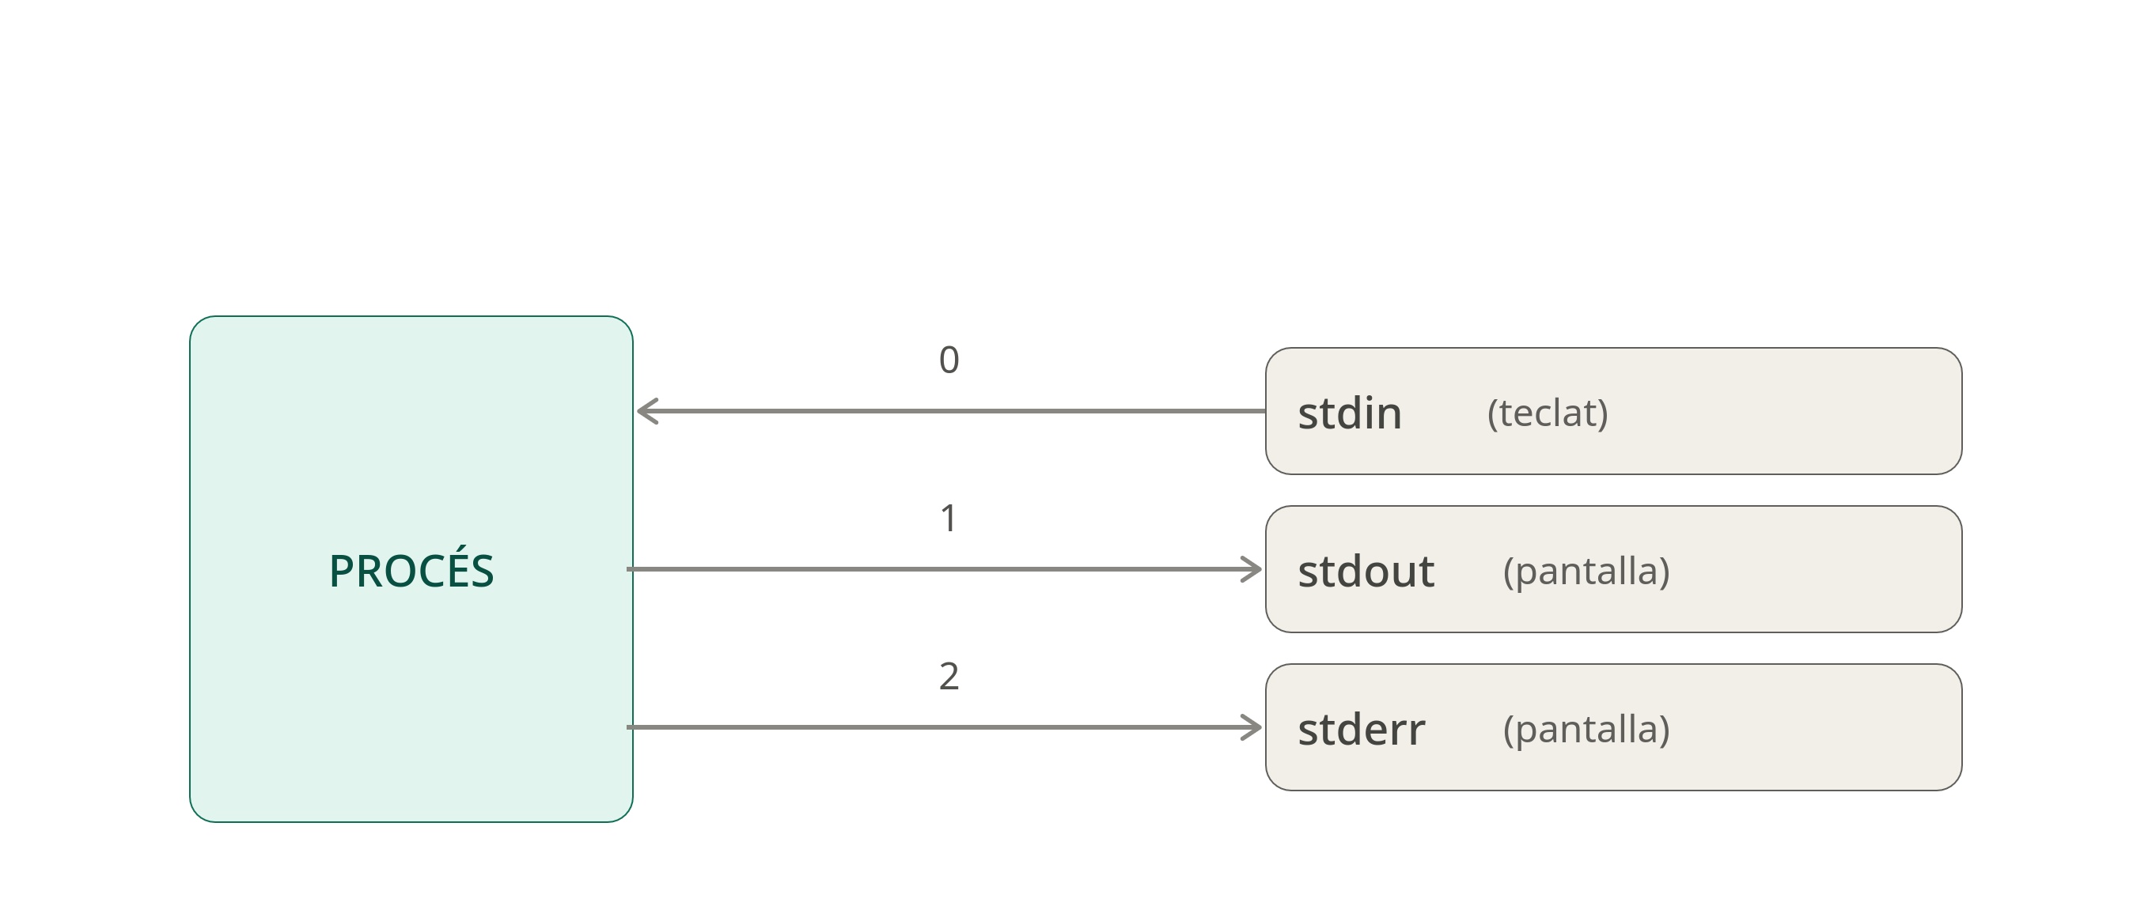
Figura 1: Descriptors
Quan es redirecciona, es canvia a quin fitxer o dispositiu apunta cada descriptor.

2. Redirecció de la sortida estàndard (stdout)

> — Redirigir a un fitxer (sobreescriu)
Envia la sortida d’una ordre a un fitxer. Si el fitxer ja existeix, el sobreescriu.
ls -l > llistat.txt
echo "Hola món" > salutació.txt
date > data_actual.txt
Si el fitxer existeix, el seu contingut anterior es perd.

>> — Afegir a un fitxer (no sobreescriu)
Afegeix la sortida al final del fitxer. Si el fitxer no existeix, el crea.
echo "Primera línia" > notes.txt
echo "Segona línia" >> notes.txt
echo "Tercera línia" >> notes.txt
Resultat de notes.txt:
Primera línia
Segona línia
Tercera línia

3. Redirecció de la sortida d’errors (stderr)

2> — Redirigir errors a un fitxer
El descriptor 2 correspon a stderr. S’utilitza per capturar els missatges d’error separadament.
ls /directori_inexistent 2> errors.txt
find / -name "fitxer.txt" 2> /dev/null

2>> — Afegir errors a un fitxer
./script.sh 2>> registre_errors.log

4. Redirecció de stdout i stderr simultàniament

> fitxer 2>&1 — Tots dos canals al mateix fitxer
2>&1 significa “redirigeix el descriptor 2 cap on apunta el descriptor 1”.
ls -l /etc > sortida.txt 2>&1
./script.sh > tot.log 2>&1
⚠️ L’ordre importa: primer s’ha de redirigir stdout i després 2>&1. A l’inrevés no funciona correctament.

&> — Sintaxi abreujada de Bash (Bash 4+)
ls -l /etc &> sortida_i_errors.txt
./script.sh &>> registre.log # afegint

Separar stdout i stderr en fitxers diferents
./script.sh > sortida.txt 2> errors.txt

5. Redirecció de l’entrada estàndard (stdin)

< — Llegir des d’un fitxer
Substitueix el teclat per un fitxer com a font d’entrada.
sort < llista_desordenada.txt
wc -l < document.txt
mail -s "Assumpte" usuari@exemple.com < missatge.txt

<< — Here Document (document incrustrat)
Permet introduir múltiples línies d’entrada directament a l’intèrpret, fins a trobar una paraula delimitadora.
cat << FI
Això és un here document.
Pot tenir múltiples línies.
S'acaba quan apareix la paraula delimitadora.
FI
Útil en scripts:
mysql -u root -p base_de_dades << SQL
SELECT * FROM usuaris;
DROP TABLE temporal;
SQL

<<< — Here String (cadena incrustrada)
Passa una cadena de text directament com a stdin.
grep "hola" <<< "hola món"
bc <<< "5 * 8 + 3"

6. La canonada (|) — Pipe
L’operador | connecta la sortida estàndard d’una ordre amb l’entrada estàndard de la següent. Permet encadenar ordres per crear pipelines potents.
ordre1 | ordre2 | ordre3
ls -l | grep ".txt"
cat fitxer.txt | sort | uniq
ps aux | grep apache | wc -l
cat /etc/passwd | cut -d: -f1 | sort

Pipeline amb stderr
Per defecte, la canonada només transmet stdout. Per incloure stderr:
./script.sh 2>&1 | grep "error"
./script.sh |& grep "error" # sintaxi abreujada Bash

7. El dispositiu /dev/null
/dev/null és un dispositiu especial que descarta tot el que hi escrius i retorna EOF quan el llegeixes. S’utilitza per silenciar sortides no desitjades.
# Silenciar sortida estàndard
ls /etc > /dev/null

# Silenciar errors
find / -name "passwd" 2> /dev/null

# Silenciar tot
./script.sh > /dev/null 2>&1

# Buidar un fitxer sense esborrar-lo
> fitxer.txt
cat /dev/null > fitxer.txt

8. tee — Escriure i mostrar alhora
L’ordre tee llegeix de stdin i escriu simultàniament a stdout i a un fitxer. És com una “T” en una canonada.
ls -l | tee llistat.txt
./script.sh | tee -a registre.log # -a per afegir
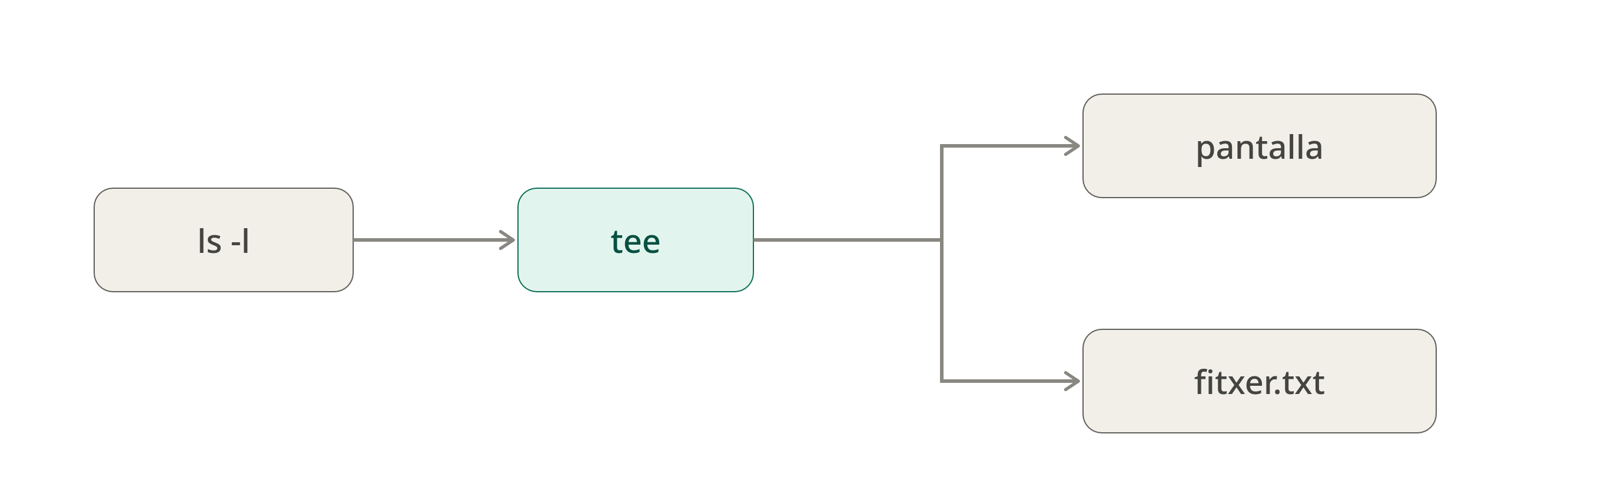
Figura 2: Escriure i mostrar alhora

9. Resum dels operadors de redirecció
Operador | Funció
> | Redirigir stdout a fitxer (sobreescriu)
>> | Afegir stdout a fitxer
< | Llegir stdin des d’un fitxer
2> | Redirigir stderr a fitxer (sobreescriu)
2>> | Afegir stderr a fitxer
2>&1 | Redirigir stderr cap on va stdout
&> | Redirigir stdout i stderr a fitxer
&>> | Afegir stdout i stderr a fitxer
| | Canonada: stdout d’una ordre → stdin de la següent
|& | Canonada incloent stderr
<<DELIM | Here document
<<< | Here string

10. Exemples pràctics combinats

Guardar la sortida d’una ordre i veure-la a la vegada
df -h | tee espai_disc.txt

Comptar línies que contenen errors en un log
grep "ERROR" /var/log/syslog | wc -l

Ordenar i eliminar duplicats d’una llista
cat llista.txt | sort | uniq > llista_neta.txt

Executar script guardant tota la sortida (stdout + stderr)
./deploy.sh > deploy.log 2>&1

Cerca silenciosa (sense mostrar errors de permisos)
find /home -name "*.conf" 2> /dev/null

Enviar el contingut d’un fitxer per correu
mail -s "Informe diari" admin@empresa.cat < informe.txt

Generar un fitxer de configuració amb here document
cat > /etc/app/config.conf << EOF
servidor=192.168.1.10
port=8080
debug=false
EOF

Pipeline complex: els 5 processos que més CPU consumeixen
ps aux | sort -k3 -rn | head -6 | tail -5

11. Errors comuns

Sobreescriure un fitxer sense voler
# Perill: sobreescriu fitxer.txt!
sort fitxer.txt > fitxer.txt # el fitxer queda buit
# Correcte: usar fitxer temporal
sort fitxer.txt > fitxer_ordenat.txt && mv fitxer_ordenat.txt fitxer.txt

Ordre incorrecte en 2>&1
# Incorrecte: stderr no va al fitxer
./script.sh 2>&1 > sortida.txt

# Correcte: primer redirigir stdout, després 2>&1
./script.sh > sortida.txt 2>&1

Confondre > amb >>
# Cada cop que s'executa, esborra el contingut anterior
echo "entrada" > registre.log

# Acumula les entrades
echo "entrada" >> registre.log

12. Protecció contra sobreescriptura (noclobber)
Bash permet activar l’opció noclobber per evitar sobreescriure fitxers existents accidentalment:
set -o noclobber # activar
set +o noclobber # desactivar

# Amb noclobber actiu, per forçar la sobreescriptura:
echo "text" >| fitxer.txt

Versions d’aquest document
- HTML - redireccions.html
- PDF - redireccions.pdf
- ODT - redireccions.odt
- MD - redireccions.md
Domini Públic (CC0)

